ЧЕЛЯБИНСКАЯ ОБЛАСТЬ

АДМИНИСТРАЦИЯ
ЗЛАТОУСТОВСКОГО ГОРОДСКОГО ОКРУГА
ПОСТАНОВЛЕНИЕ

03.03.2026 г. | № | 62-П/АДМ
г.Златоуст
О начале приёма предложений
от населения предлагаемых мероприятий и функций общественной территории в рамках участия во Всероссийском конкурсе «Лучших проектов создания комфортной городской среды»

В соответствии с постановлением Правительства Российской Федерации от 07 марта 2018 г. № 237 «О предоставлении и распределении средств государственной поддержки из федерального бюджета бюджетам субъектов Российской Федерации для поощрения муниципальных образований - победителей Всероссийского конкурса лучших проектов создания комфортной городской среды», постановлением Администрации Златоустовского городского округа от 25.09.2025 г. № 348-П/АДМ «Об участии Муниципального образования Златоустовский городской округ Челябинской области во Всероссийском конкурсе «Лучших проектов создания комфортной городской среды» в 2026 году»,
ПОСТАНОВЛЯЮ:
1. Начать прием от жителей предложений и обсуждение с жителями предлагаемых мероприятий по реализации проекта и функций общественной территории, на которой будет реализовываться проект «Туристический маршрут «Набережная городского пруда» с 04 марта по 13 марта 2026 года (включительно).
2. Определить пункты сбора предложений от населения Златоустовского городского округа об общественной территории, которая примет участие
в Конкурсе:
- Отдел проектной деятельности Администрации Златоустовского городского округа (г. Златоуст, ул. Таганайская, дом 1, каб. 115, с 9-00 до 17-00 часов; тел.: 8 3513 62-21-44);
- на электронную почту Отдела проектной деятельности Администрации Златоустовского городского округа opdzgo@mail.ru c пометкой «Предложение по проекту «Туристический маршрут «Набережная городского пруда».
3. Пресс-службе Администрации Златоустовского городского округа (Семёнова А. Г.) разместить настоящее постановление на официальном сайте Златоустовского городского округа в сети «Интернет».
4. Организацию выполнения настоящего постановления возложить
на начальника Отдела проектной деятельности Администрации Златоустовского городского округа Данилевскую Н. В.
5. Контроль за выполнением настоящего постановления оставляю
за собой.

Заместитель Главы Златоустовского городского округа по общим вопросам | 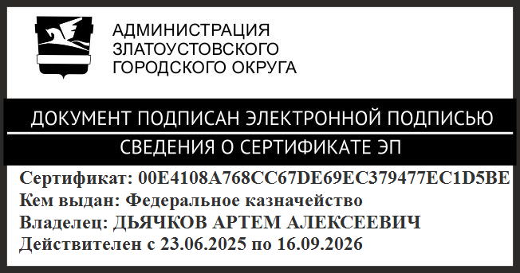 | А.А. Дьячков

